**Phòng Giáo dục và Đào tạo .....**

**Trường Tiểu học .....**

**Đề thi Giữa kì 1 Toán lớp 4**

*(Bộ sách: Kết nối tri thức với cuộc sống)*

*Thời gian làm bài: .... phút*

**Phần 1. Trắc nghiệm (4 điểm)**

*Khoanh tròn vào chữ cái đặt trước câu trả lời đúng:*

**Câu 1.** Chữ số 7 trong số 172 938 thuộc hàng là:

A. Hàng chục

B. Hàng trăm

C. Hàng nghìn

D. Hàng chục nghìn

**Câu 2.** Số lẻ bé nhất có 6 chữ số là:

A. 999 999

B. 111 111

C. 100 001

D. 100 000

**Câu 3.** Số 9 875 624 làm tròn đến hàng trăm nghìn là:

A. 9 000 000

B. 9 900 000

C. 9 800 000

D. 10 000 000

**Câu 4.** Cho hình vẽ dưới đây:

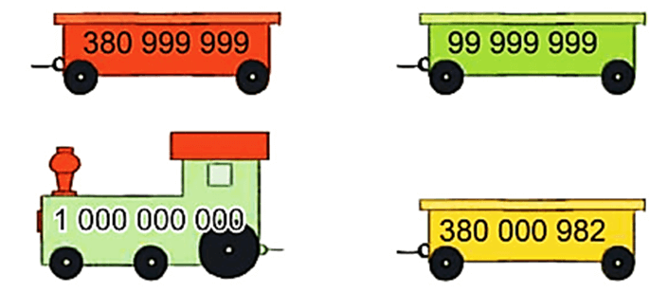

Trong các số ghi trên đầu tàu và toa tàu ở trên, số bé nhất là:

A. 380 999 999

B.99 999 999

C.1 000 000 000

D. 380 000 982

**Câu 5.** Số liền trước của số 200 000 là số:

A. 100 000

B. 200 001

C. 199 999

D. 100 009

**Câu 6.**Cho hình vẽ dưới đây:

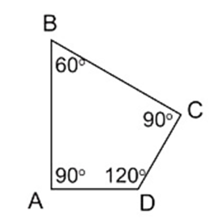

Góc có số đo 60° là:

A. Góc đỉnh A; cạnh AB, AD

B. Góc đỉnh B; cạnh BA, BC

C. Góc đỉnh C; cạnh CB, CD

D. Góc đỉnh D; cạnh DC, DA

**Câu 7.**Năm 2024 thuộc thế kỉ là:

A. XIX

B. XX

C. XXI

D. XXII

**Câu 8.**Giá trị của biểu thức (m + 4) × 3 với m = 21 là

A. 75

B. 21

C. 25

D. 12

**Phần 2. Tự luận (6 điểm)**

**Câu 9.**Đúng ghi Đ, sai ghi S

a) Số 1 387 000 làm tròn đến hàng trăm nghìn được: 1 300 000. 10 Đề thi Giữa kì 1 Toán lớp 4 Kết nối tri thức (có đáp án + ma trận)

b) Số lẻ nhỏ nhất có hai chữ số giống nhau là 33. 10 Đề thi Giữa kì 1 Toán lớp 4 Kết nối tri thức (có đáp án + ma trận)

c) So sánh: 99 999 999 > 1 000 000 000. 10 Đề thi Giữa kì 1 Toán lớp 4 Kết nối tri thức (có đáp án + ma trận)

d) Chữ số 7 ở số 345 678 910 thuộc hàng chục nghìn. 10 Đề thi Giữa kì 1 Toán lớp 4 Kết nối tri thức (có đáp án + ma trận)

**Câu 10.** Tính giá trị của biểu thức. (1 điểm)

|  |  |
| --- | --- |
| a) 8 000 × 5 : 4  ………………………………………….  ………………………………………….  …………………………………………. | b) 13 206 × (28 : 7)  ………………………………………….  ………………………………………….  …………………………………………. |

**Câu 11.** Điền số thích hợp vào chỗ trống: (1 điểm)

|  |  |
| --- | --- |
| a) 6 tạ 5 kg = ………….kg  c) 5 phút 48 giây = ………….giây | b) 9 234 cm2 = ……….dm2 ……….cm2  d) 5 thế kỉ = ………….năm |

**Câu 12.** Tâm đến cửa hàng văn phòng phẩm mua 5 quyển vở, mỗi quyển giá 8 000 đồng. và mua 1 hộp bút chì màu giá 25 000 đồng. Tâm đưa cho cô bán hàng 100 000 đồng. Hỏi cô bán hàng phải trả lại Tâm bao nhiêu tiền? (2 điểm)

**Bài giải**

…………………………………………………………………………………………………………

…………………………………………………………………………………………………………

…………………………………………………………………………………………………………

…………………………………………………………………………………………………………

…………………………………………………………………………………………………………

**Câu 13.** Cho các chữ số 1, 0, 5, 3, 7 và 8. Lập số lớn nhất và số bé nhất có 6 chữ số khác nhau từ các chữ số trên. (1 điểm)

…………………………………………………………………………………………………………

…………………………………………………………………………………………………………

…………………………………………………………………………………………………………

**ĐÁP ÁN VÀ HƯỚNG DẪN GIẢI**

**Phần 1. Trắc nghiệm**

|  |  |  |  |  |  |  |  |
| --- | --- | --- | --- | --- | --- | --- | --- |
| **Câu 1** | **Câu 2** | **Câu 3** | **Câu 4** | **Câu 5** | **Câu 6** | **Câu 7** | **Câu 8** |
| D | C | B | B | C | B | C | A |

**Câu 1.**

**Đáp án đúng là: D**

Chữ số 7 trong số 172 938 thuộc hàng là: Hàng chục nghìn.

**Câu 2.**

**Đáp án đúng là: C**

Số lẻ bé nhất có 6 chữ số là: 100 001.

**Câu 3.**

**Đáp án đúng là: B**

Chữ số đằng sau chữ số hàng trăm nghìn (8) là 7 nên khi làm tròn đến hàng trăm nghìn ta thêm 1 đơn vị vào chữ số hàng trăm nghìn (8 + 1 = 9) và thay các chữ số sau chữ số hàng trăm nghìn bằng các chữ số 0.

Số 9 875 624 làm tròn đến hàng trăm nghìn là: 9 900 000

**Câu 4.**

**Đáp án đúng là: B**

Cho hình vẽ dưới đây:



Trong các số ghi trên đầu tàu và toa tàu ở trên, số bé nhất là: 99 999 999

**Câu 5.**

**Đáp án đúng là: C**

Số liền trước của số 200 000 là số: 200 000 – 1 = 199 999

A. 100 000

B. 200 001

C. 199 999

D. 100 009

**Câu 6.**

**Đáp án đúng là: B**

Cho hình vẽ dưới đây:



Góc có số đo 60° là: Góc đỉnh B; cạnh BA, BC.

**Câu 7.**

**Đáp án đúng là: C**

Năm 2024 thuộc thế kỉ là: XXI

**Câu 8.**

**Đáp án đúng là: A**

Giá trị của biểu thức (m + 4) × 3 với m = 21 là (21 + 4) × 3 = 25 × 3 = 75.

**Phần 2. Tự luận (6 điểm)**

**Câu 9.**Đúng ghi Đ, sai ghi S

a) Số 1 387 000 làm tròn đến hàng trăm nghìn được: 1 300 000. 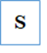

**Giải thích:** Số 1 387 000 có chữ số hàng chục nghìn là 8, mà 8 > 5 nên ta làm tròn lên.

Vậy số 1 387 000 làm tròn đến hàng trăm nghìn được: 1 400 000

b) Số lẻ nhỏ nhất có hai chữ số giống nhau là 33. 

**Giải thích:** Số lẻ nhỏ nhất có hai chữ số giống nhau là 11.

c) So sánh: 99 999 999 > 1 000 000 000. 

**Giải thích:** Vì số 99 999 999 có 8 chữ số, số 1 000 000 000 có 9 chữ số

Nên 99 999 999 < 1 000 000 000

d) Chữ số 7 ở số 345 678 910 thuộc hàng chục nghìn. 10 Đề thi Giữa kì 1 Toán lớp 4 Kết nối tri thức (có đáp án + ma trận)

**Câu 10.**

|  |  |
| --- | --- |
| a) 8 000 × 5 : 4  = 40 000 : 4  = 10 000 | b) 13 206 × (28 : 7)  = 13 206 × 4  = 52 824 |

**Câu 11.**

|  |  |
| --- | --- |
| a) 6 tạ 5 kg = 605 kg  c) 5 phút 48 giây = 348 giây | b) 9 234 cm2 = 92 dm2 34 cm2  d) 5 thế kỉ = 500 năm |

**Câu 12.**

**Bài giải**

Tâm mua 5 quyển vở hết số tiền là:

8 000 × 5 = 40 000 (đồng)

Tổng số tiền mà Tâm phải trả là:

40 000 + 25 000 = 65 000 (đồng)

Cô bán hàng phải trả lại Tâm số tiền là:

100 000 – 65 000 = 35 000 (đồng)

Đáp số: 35 000 đồng.

**Câu 13.**

Số lớn nhất là: 875 310.

Số bé nhất là: 103 578.